仁寿一中南校区2019级第三次质量检测
物理试卷
二、选择题：本题共8小题，每小题6分。在每小题给出的四个选项中，第14～18题只有一项符合题目要求，第19～21题有多项符合题目要求。全部选对的得6分，选对但不全的得3分，有错选或不答的得0分。
14．物理学是一门以实验为基础的科学，任何理论和学说的建立都离不开实验。下面有关物理实验与物理理论或学说关系的说法中正确的是
A．双缝干涉现象的发现表明光是电磁波
B．德国物理学家赫兹第一次用实验证实了电磁波的存在
C．光的偏振说明了光是一种纵波
D．天然放射现象的发现证实了玻尔原子理论
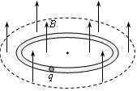
15．如图所示，在圆柱形区域内存在竖直向上的匀强磁场，磁感应强度的大小B随时间t的变化关系为B＝B₀+kt，其中B₀、k为正的常数。在此区域的水平面内固定一个半径为r的圆环形内壁光滑的细玻璃管，将一电荷量为q的带正电小球在管内由静止释放，不考虑带电小球在运动过程中产生的磁场，则下列说法正确的是
A．从上往下看，小球将在管内沿顺时针方向运动，转动一周的过程中动能增量为2qkπr
B．从上往下看，小球将在管内沿逆时针方向运动，转动一周的过程中动能增量为2qkπr
C．从上往下看，小球将在管内沿顺时针方向运动，转动一周的过程中动能增量为qkπr²
D．从上往下看，小球将在管内沿逆时针方向运动，转动一周的过程中动能增量为qkπr²
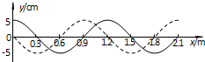
16．一列沿x轴传播的简谐横波，t=0时刻的波形如图1中实线所示，t=0.3s时刻的波形为图中虚线所示，则下列说法正确的是
A．波的传播方向一定向右 B．波的周期可能为0.5s
C．波的频率可能为5.0Hz D．波的传播速度可能为9.0m/s
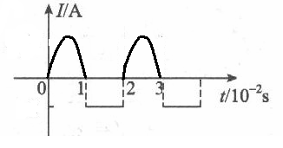
17.若某交流电的电流与时间的关系如下图所示（其中的曲线是正弦的一部分），则该交流电的有效值是：
A．$\frac{4\sqrt{2}+3\sqrt{2}}{2}A=\frac{7\sqrt{2}}{2}A$ B．$\frac{5\sqrt{2}}{2}A$
C．$\sqrt{\text{17}}A$ D．$\sqrt{2}A$
18.如图所示，闭合金属框从一定高度自由下落进入足够大的匀强磁场区域，从cd边开始进入磁场区到ab边刚进入磁场区这段时间内，线框运动的速度图象不可能的是：
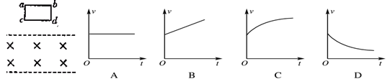
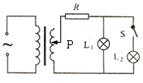
19.如图，理想变压器输入有效值恒定的正弦式交流电，输出电压通过输电线送给用户（电灯等用电器），R表示输电线的电阻，原来开关S是断开的：
A．要提高用户的电压，滑动触头P应向上滑动
B．若P点不动，将变压器的原线圈的匝数增加，变压器的输入功率将增加
C．用电器增加（即开关S闭合时），输电线的热损耗减少
D． 用电器增加时（即开关S闭合时），变压器的输入功率将增加
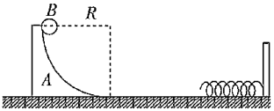
20．如图所示，半径为R的四分之一圆弧体A放在光滑的水平面上，在圆弧体的右侧固定挡板，轻弹簧连在挡板上。让质量为m的小球B从圆弧体的顶端由静止释放沿圆弧面滚下，圆弧体的质量为2m，圆弧面光滑，圆弧面底端刚好与水平面相切，不计小球的大小，重力加速度为g。则下列说法正确的是
A．小球与圆弧体组成的系统动量守恒
B．小球与弹簧作用的整个过程中，弹簧对小球的冲量大小为0
C．小球不可能再次滚上圆弧体的最高点
D．小球再次滚上圆弧体并与圆弧体相对静止时，共同速度大小为
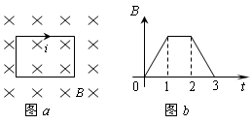
21.一矩形线圈位于一个方向垂直线圈平面向里的磁场中，如图a所示，磁感应强度B随t的变化规律如图b所示．以I表示线圈中的感应电流，以图a线圈上箭头所示方向（即顺时针方向）的电流为正；MN边所受的安培力为F（以水平向左为力F的正方向），则以下的i-t、F-t图中正确的是
M
N
0
F
1
2
3
t
0
i
1
2
3
t
0
i
1
2
3
t
0
F
1
2
3
t

A
B
C
D
第Ⅱ卷 非选择题
二．实验题（本大题共2小题，共15分．把答案填在题中的横线上或按要求作在图中）
22.某实验小组拟用如图1所示装置研究滑块的运动.实验器材有滑块、钩码、纸带、米尺、带滑轮的木板，以及由漏斗和细线组成的单摆等.实验中，滑块在钩码作用下拖动纸带做匀加速直线运动，同时单摆垂直于纸带运动方向摆动，漏斗漏出的有色液体在纸带带下留下的痕迹记录了漏斗在不同时刻的位置.
（1）在图2中，从 纸带可看出滑块的加速度和速度方向一致.
（2）用该方法测量滑块加速度的误差主要来源有： 、 （写出2个即可）.
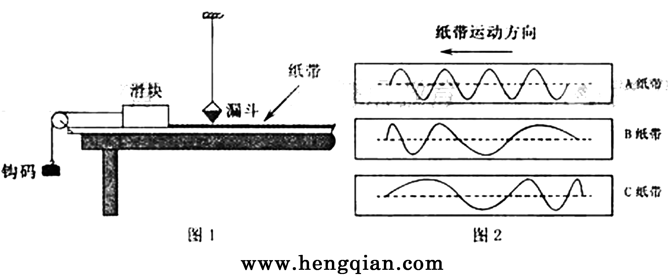
（3）游标卡尺（游标尺上有50个等分刻度）读数为_________cm。
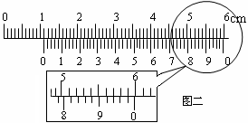
23.在“用单摆测重力加速度”的实验中，
（1）某同学的操作步骤为：
a．取一根细线，下端系住直径为d的金属小球，上端固定在铁架台上
b．用米尺量得细线长度l
c．在摆线偏离竖直方向5°位置释放小球
d．用秒表记录小球完成n次全振动的总时间t，得到周期T＝t/n
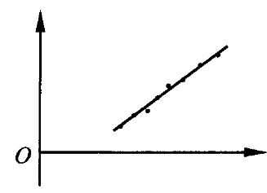
e．用公式计算重力加速度
按上述方法得出的重力加速度值与实际值相比__________（选填“偏大”、“相同”或“偏小”）。
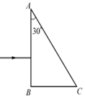
（2）已知单摆在任意摆角θ时的周期公式可近似为，式中T₀为摆角趋近于0°时的周期，a为常数。为了用图像法验证该关系式，需要测量的物理量有_______________；若某同学在实验中得到了如图所示的图线，则图像中的横轴表示＿＿＿＿＿＿。

24.如图所示为一块直角三棱镜，顶角A为30°，当一束激光垂直于AB边射入棱镜时，恰好不从AC边射出．（真空中光速c＝3.0×10⁸m/s）
（1）棱镜的折射率n；
（2）该激光在棱镜中的传播速度v．
25.如图甲所示，质量为M＝0.8kg的足够长的木板A静止在光滑的水平面上，质量m＝0.2kg的滑块B静止在木板的左端。现分别对该系统做以下两种测试：（a）给滑块B一个向右的瞬时冲量I＝0.4N•s，当 A、B相对静止时它们的相对位移为x＝0.8m；（b）在滑块B上施加一水平向右、大小按图乙所示随时间变化的拉力F，4s后撤去力F。设最大静摩擦力等于滑动摩擦力，重力加速度g＝10m/s²。
（1）由测试（a）求滑块B和木板A间的动摩擦因数；
（2）由测试（b）求4s末滑块B的速度大小；

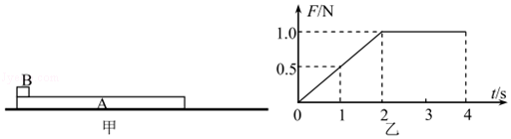
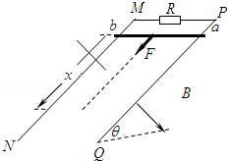
26.如图所示，两根足够长的光滑直金属导轨MN、PQ平行固定在倾角θ＝37°的绝缘斜面上，两导轨间距L＝1m，导轨的电阻可忽略。M、P两点间接有阻值为R的电阻。一根质量m＝1kg、电阻r＝0.2Ω的均匀直金属杆ab放在两导轨上，与导轨垂直且接触良好。整套装置处于磁感应强度B＝0.5T的匀强磁场中，磁场方向垂直斜面向下。自图示位置起，杆ab受到大小为F＝0.5v+2（式中v为杆ab运动的速度，力F的单位为N）、方向平行导轨沿斜面向下的拉力作用，由静止开始做匀加速直线运动。（g取10m/s²，sin37°＝0.6）
（1）求电阻的阻值R；
（2）金属杆ab自静止开始下滑，通过位移x＝1m时电阻R产生的焦耳热Q₁＝0.8J，求所需的时间t和该过程中拉力F做的功W_{F}。

仁寿一中南校区2019级第三次质量检测
14.B 15.C 16. D 17. C 18. B 19. AD 20. CD 21. AC
22.(1) 答案：① B
②摆长测量、漏斗重心变化、液体痕迹偏粗、阻力变化……
③答案：1.094或1.098
23 （1）偏小（2）T′（或t、n）、θ， T′

24.（1）光线恰好不从AC边射出，说明在AC边上恰好发生了全反射，入射角等于临界角C，由几何知识可得：
C＝30°
则棱镜的折射率 n＝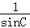＝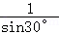＝2
（2）该激光在棱镜中的传播速度 v＝＝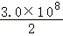＝1.5×10⁸m/s

25.（1）对滑块B分析，由动量定理得：I＝mv₀
解得滑块B的初速度为：v₀＝2m/s
从开始到A、B共速，由动量守恒定律可得：mv₀＝（M+m）v
解得：v＝0.4m/s
对A、B组成的系统，根据能量守恒定律得：μmgx＝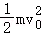﹣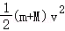
解得：μ＝0.2；
（2）力F由零开始增加时A、B先共同加速，当A、B将要相对滑动时，设其加速度为a₀，拉力为F₀，
对A由牛顿第二定律得：μmg＝Ma₀
对B根据牛顿第二定律可得：F₀﹣μmg＝ma₀
解得：a₀＝0.5m/s²，F₀＝0.5N
由图像可以得出此时t₁＝1s
因为F﹣t图像与t轴围成的面积表示冲量，则：
在0～1s时间内，F的冲量为I₁＝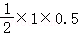N•s＝0.25N•s
对A、B系统列动量定理可得：I₁＝（M+m）v₀′
解得：v₀′＝0.25m/s
由图像面积可求得从1s～4s 内F的冲量为：I₂＝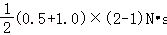+1.0×（4﹣2）N•s＝2.75 N•s
对B根据动量定理得：I₂﹣μmgt₂＝mv₁﹣mv₀′，其中t₂＝4s﹣1s＝3s
解得4s末滑块B的速度：v₁＝8m/s；
26.（1）由题意可知：
E＝BLv①
I＝②
F_{安}＝BIL③
对杆，根据牛顿第二定律有：
F+mgsinθ﹣F_{安}＝ma ④
联立①②③④且将F＝0.5v+2代入可得：
2+mgsinθ+（0.5﹣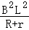）v＝ma ⑤
因a与v无关，所以0.5﹣＝0 ⑥
解得R＝0.3Ω
（2）由⑤⑥可知a＝8m/s² ⑦
由杆做匀加速直线运动有：
x＝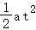⑧
v＝at ⑨
设电路产生的总热量为Q，则 Q＝Q₁，（10）
由能量转化和守恒，W_{F}+W_{G}＝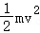+Q （11）
其中 W_{G}＝mgxsinθ （12）
由⑦⑧可得t＝0.5s，由⑦⑧⑨（10）（11）（12）可得 W_{F}＝J

